# SpringCloud

# @RefreshScope 刷新配置。

1、在需要动态配置属性的类上添加注解@RefreshScope表示此类Scope为refresh类型的   
2、启动工程，修改config-server对应的配置文件，这里修改的是system.order.serverName   
3、以post的方式调用refresh接口，返回修改后的key值   
4、访问infoTest接口，可以看到修改后的值

如果代码中需要动态刷新配置，在需要的类上加上该注解就行。

@RefreshScope作用的类，不能是final类，否则启动时会报错。

spring cloud config可以刷新远程git的配置到内存中，

spring cloud config的客户端可以脱离服务端使用，

spring cloud config客户端结合actuator还可以刷新本地的配置文件到内存中。

单独引入 spring-boot-starter-actuator或者spring-cloud-starter-config（spring cloud config的客户端）  是不会暴露/refresh端点的，两者同时引入之后才能暴露/refresh端点。

对需要刷新的属性使用@Value注解，同时将类使用@RefreshScope注解进行标记。

@SpringBootApplication

@RestController

@RefreshScope

public class Main {

public static void main(String[] args) {

SpringApplication.run(Main.class);

}

private static int port;

@Value("${server.port}")

public void setPort(int port){

this.port=port;

}

@RequestMapping("/port")

public int port(){

return port;

}

}

这里我的变量是一个static变量，所以只能在非static的set方法上加@Value注解，而不是变量定义行的上方。如果不是静态变量则可以直接写作：

@Value("${server.port}")

private int port;

4、application.properties配置

server.port=80

local.test=hello1

management.security.enabled=false

5、测试

　　1、启动项目，访问 http://localhost/port 显示 80

　　2、修改classpath（注意是classpath，即你编译后的class文件所处的目录）下的application.properties将server.port改为801

1. 发送空post（注意是post）请求到 <http://localhost:80/refresh>
2. 4、再次访问 http://localhost/port 显示 801 测试成功。

<https://www.cnblogs.com/flying607/p/8459397.html>

2.spring cloud中使用@Data标签，不用手动添加get set方法，但是如果项目中其他类中使用getset方法，如果报错，原因是idea中没有添加Lombok插件，添加上插件便可以解决。

在SpringMvc后台进行获取数据，一般是两种。

1.request.getParameter(“参数名”)

2.用@RequestParam注解获取

参数名字不一致

参数名字不一致的话，需要在@RequestParam后面指定参数名字，才能为后面的参数进行赋值。

设置默认值

@RequestParam(name="lid",defaultValue="ste"

required=true，则参数必须要传

3.利用feign调用其它服务

项目启动类中要加注解@EnableFeignClients

不然启动时不能创建feign的bean。

[4.Feignclient中的传参需要加注解@RequestBody](mailto:4.Feignclient中的传参需要加注解@RequestBody)或@RequsetParam(“id”)

Spring cloud zuul api 路由

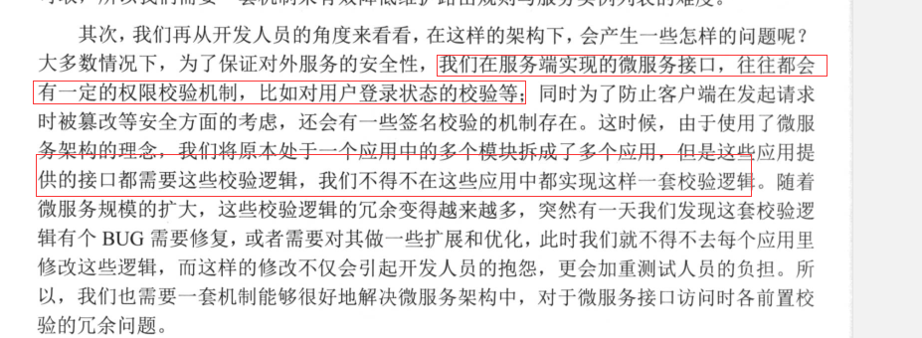

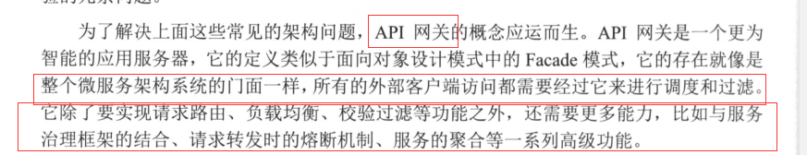

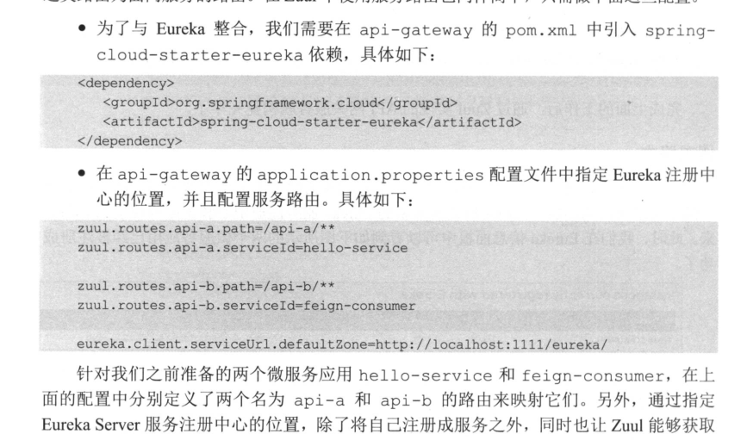

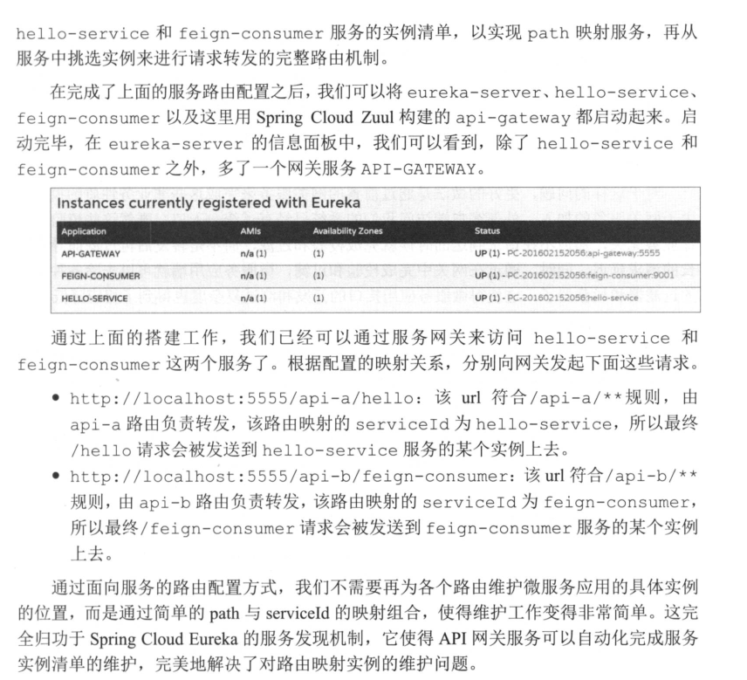

Spring Could Zuul 就是做到请求转发，请求具体的服务实例，不直接访问实例，而是通过访问路由，在路由中建立映射规则，将请求转发都对应的实例中。

在路由中可以做一些校验工作，通过将路由注册到服务中心，可以获得服务的名称，路由规则直接映射对应的服务名即可。

请求过滤





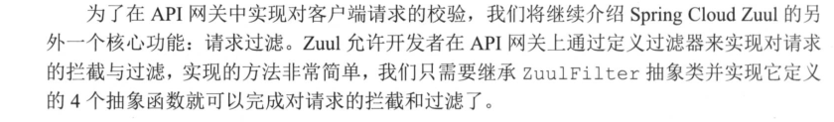

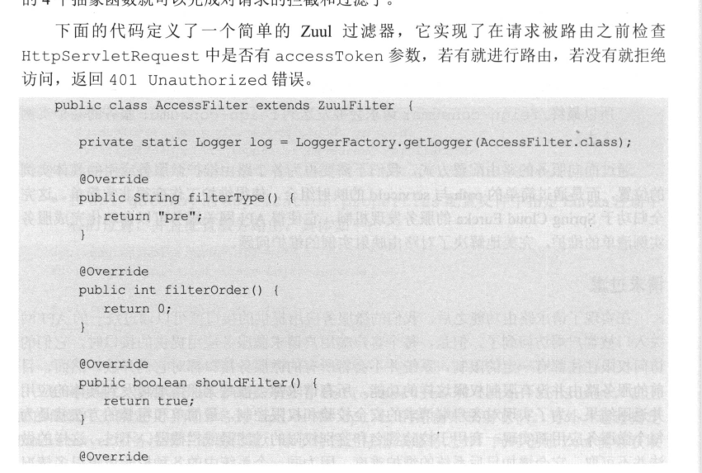

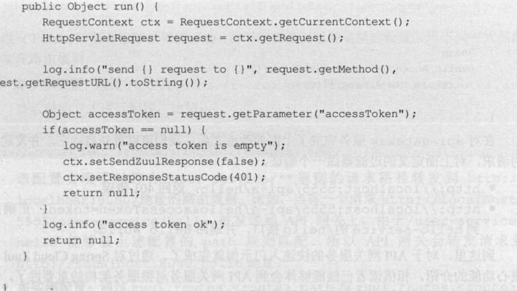

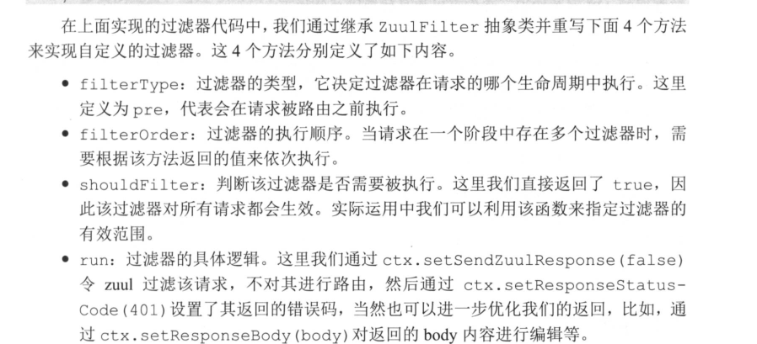

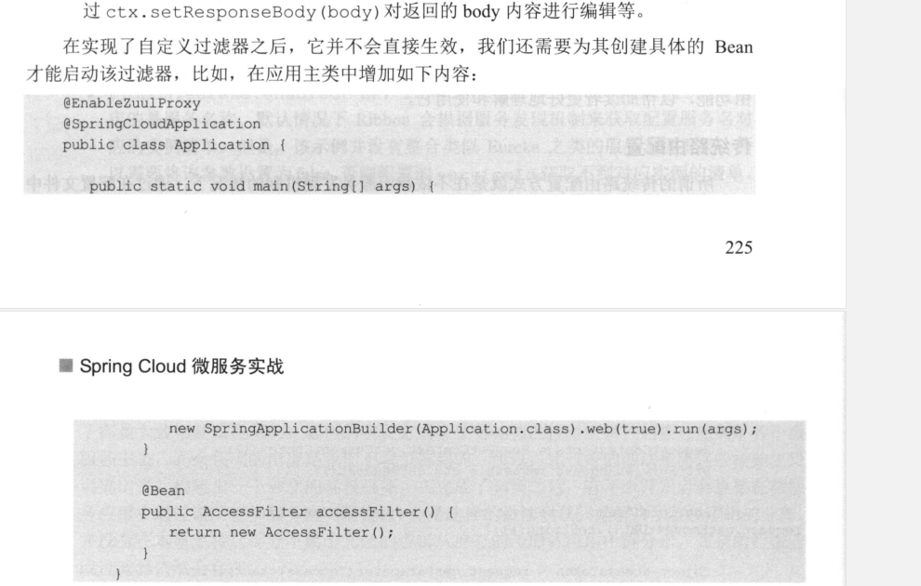

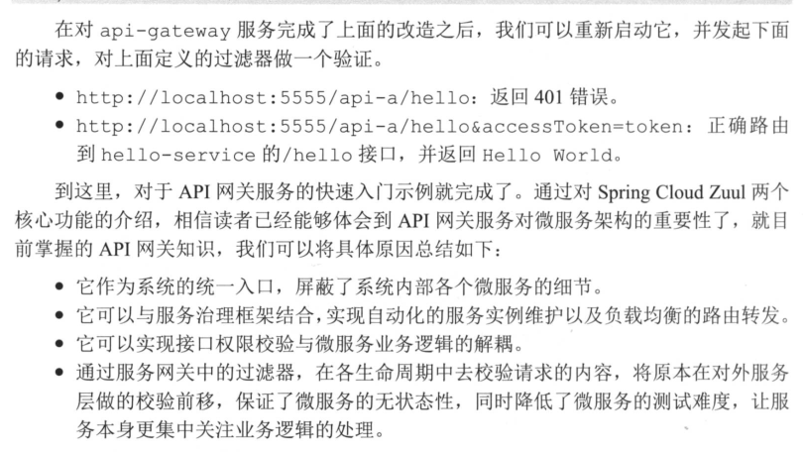

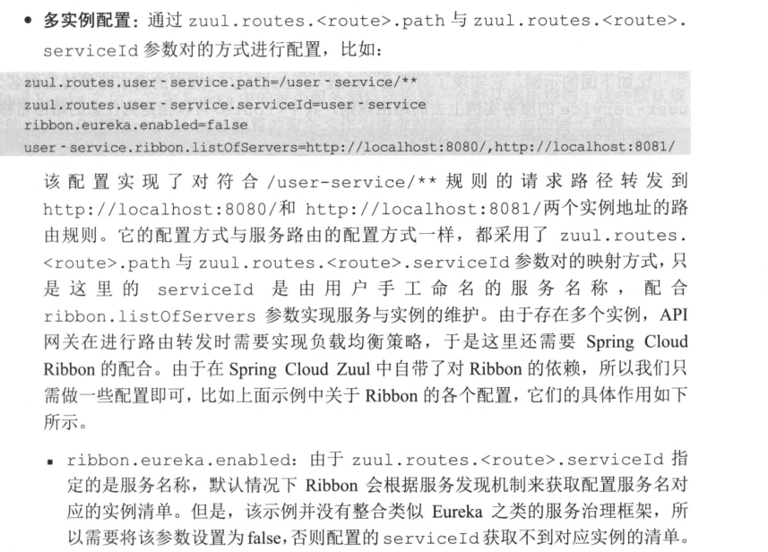

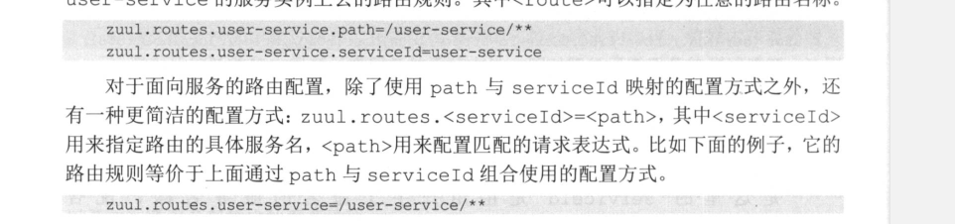

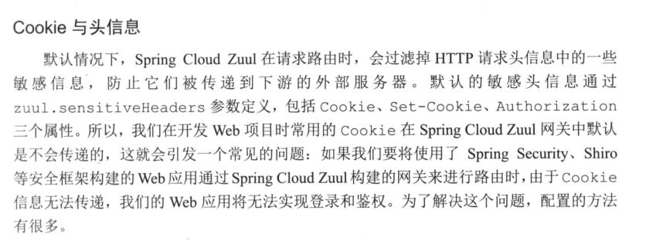

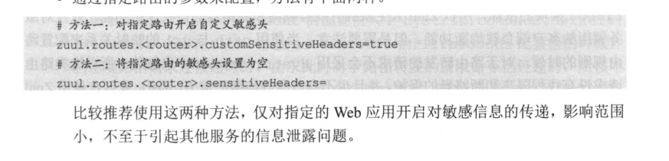

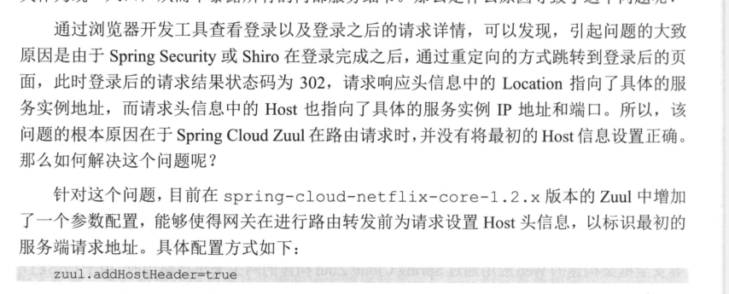

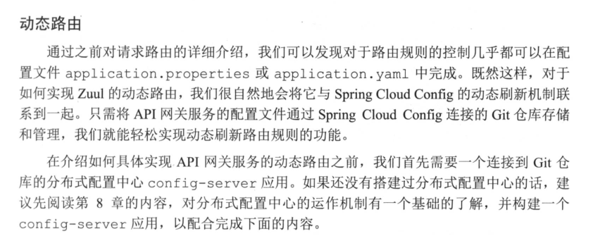



1. SpringCloud

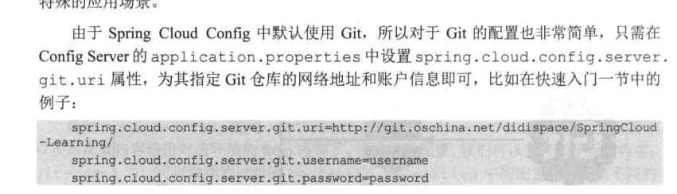

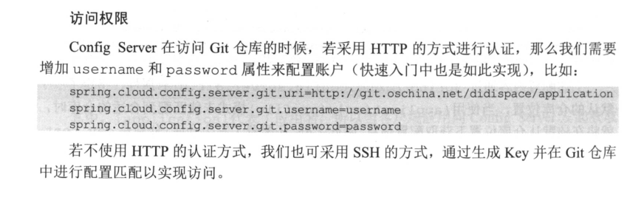

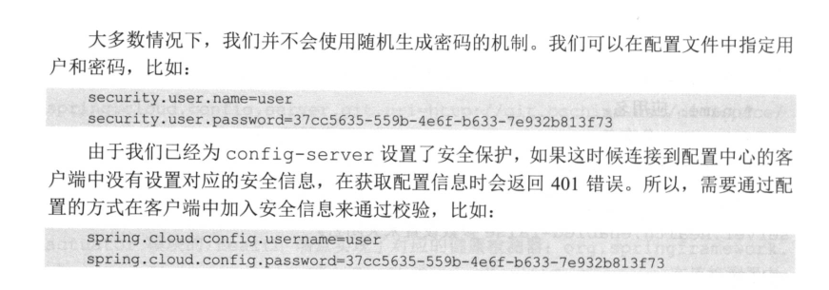

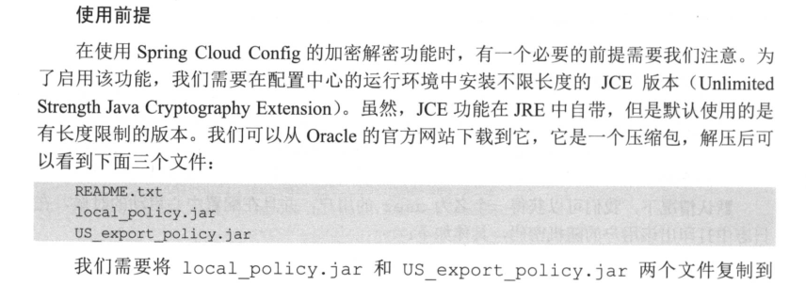

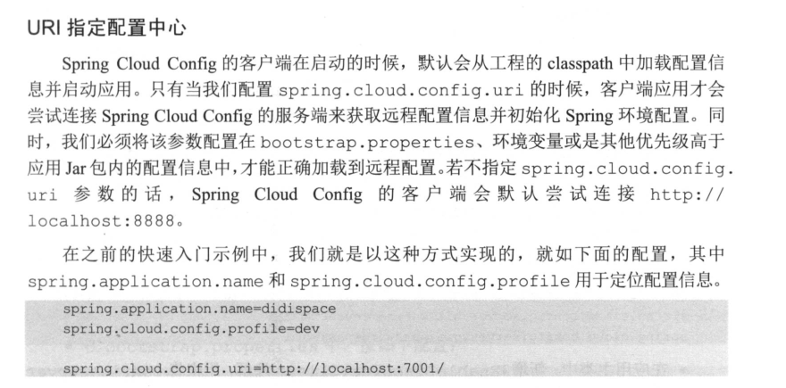

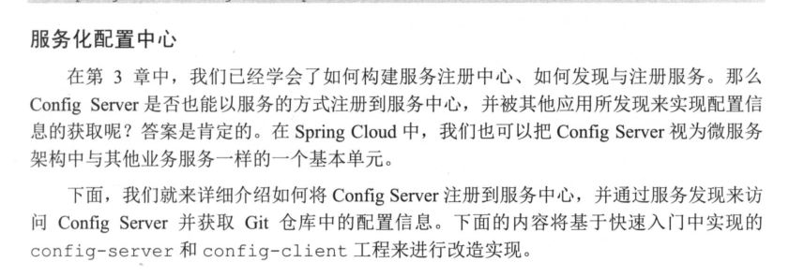

客户端不通过 ip 访问服务端，而是利用服务服务注册中心，直接访问config service 的服务名，再根据配置获取 对应的配置文件。

config service 启动类加注解 @EnableDiscoveryClient 要指定服务注册中心，将自己注册起来。

config client 启动类加注解 @EnableDiscoveryClient 也要指定注册中心，能够发现服务。

配置文件中配置

spring.cloud.config.discovery.enabled = true;

开启通过服务访问config-service

spring.cloud.config.discovery.serviceId = config-service 指定服务名

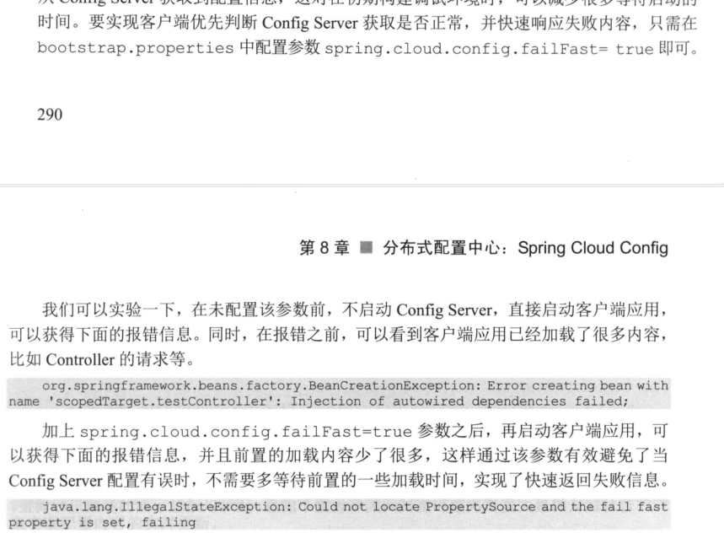

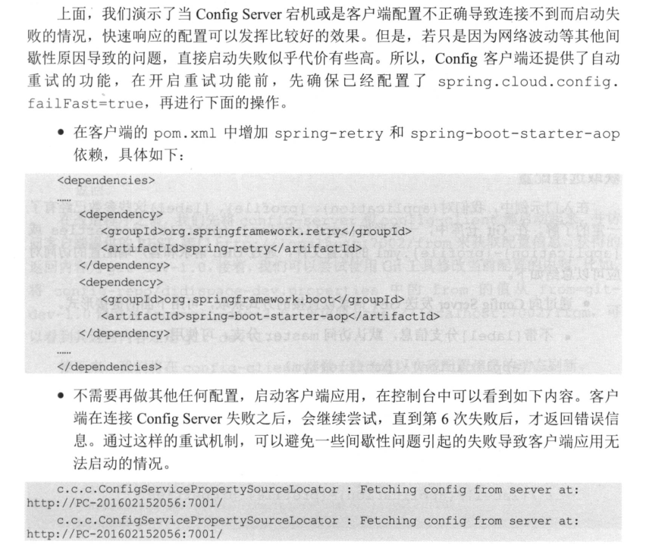

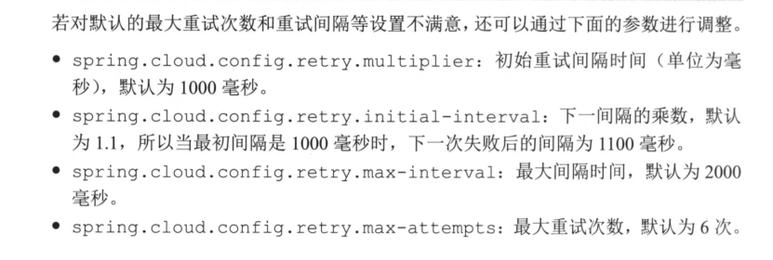

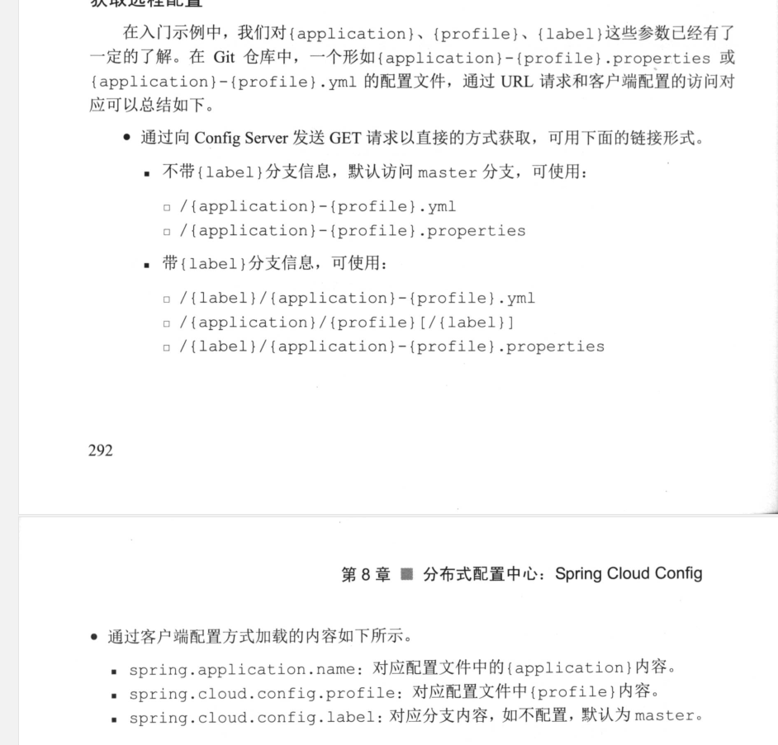

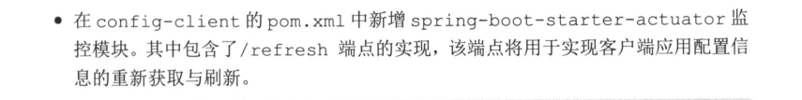

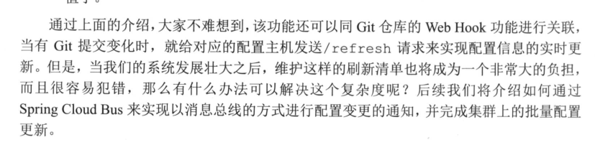

SpringCloud bus

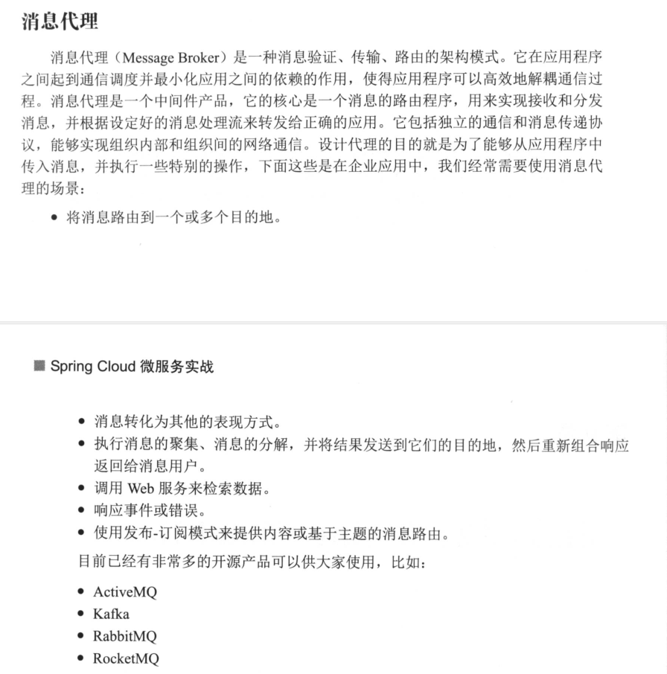

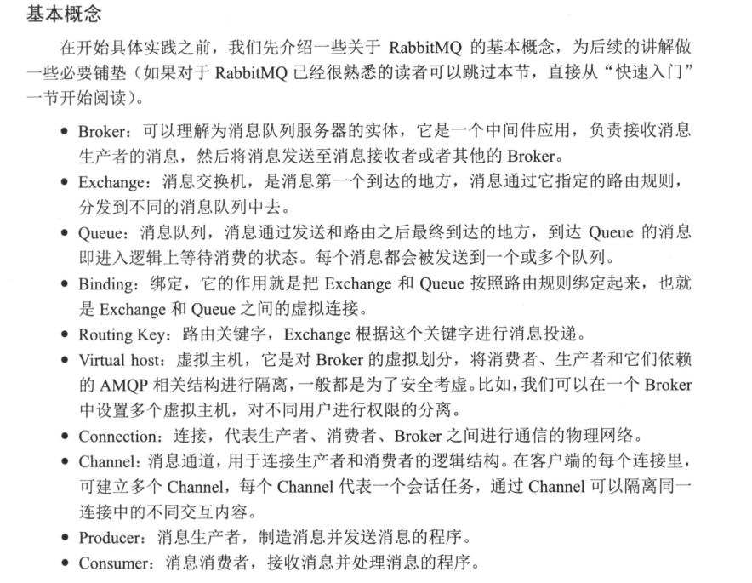

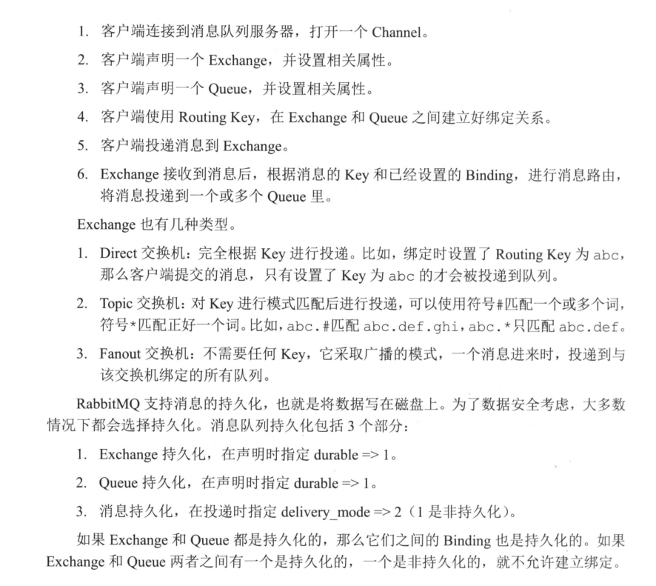

自己安装rabbitmq

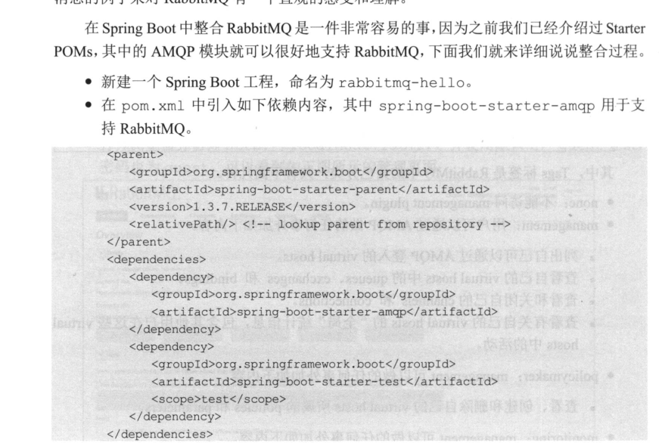



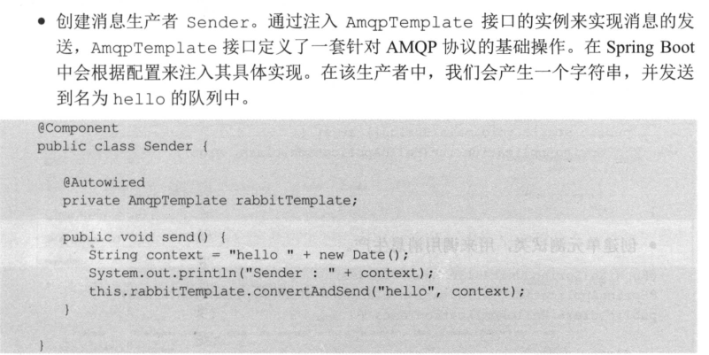

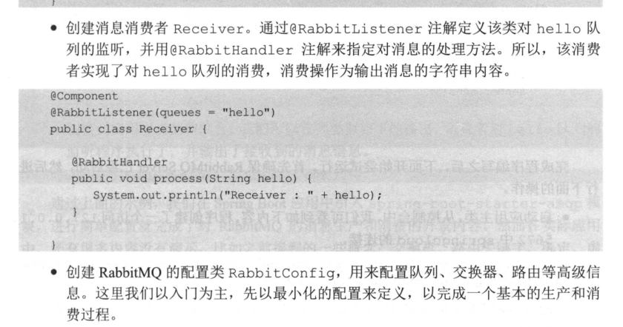

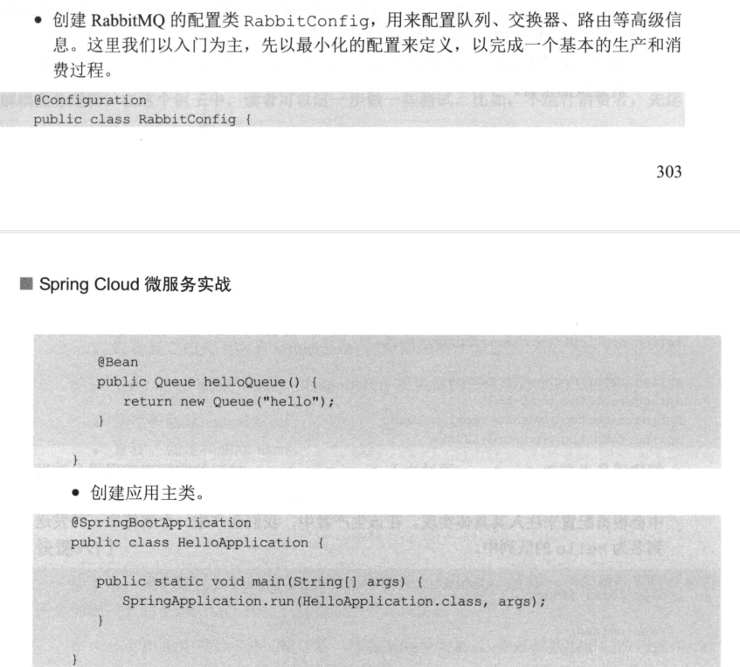

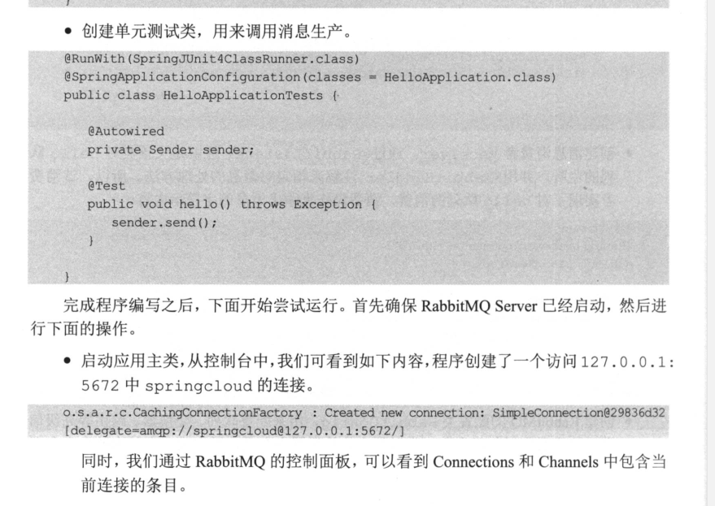

Spring Cloud Bus 实现 仓库内容自动刷新

